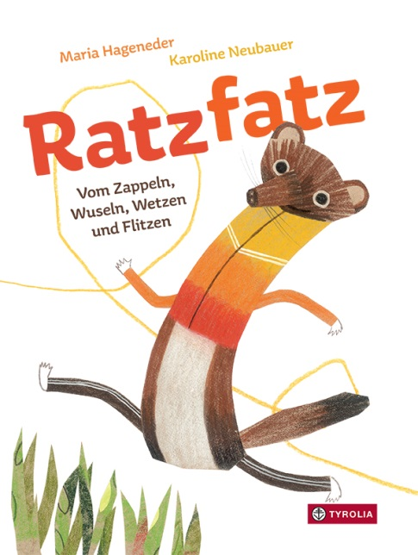
Maria Hageneder / Karoline Neubauer
Ratzfatz
Vom Zappeln, Wuseln, Wetzen und Flitzen

26 Seiten, durchgehend farbig illustriert
20 x 26,5 cm; gebunden
Tyrolia-Verlag, Innsbruck–Wien 2017
ISBN 978-3-7022-3639-7
€ 18 | ab 4 Jahren

Ein Leben auf der Überholspur

Wiesel sind ja von Natur aus schon sehr flinke Tiere. Ratzfatz ist aber besonders flink und liebt es, schnell zu sein. Kaum ist er da, ist er schon wieder dort und fort und weg. Denn die Welt wartet auf ihn, da ist keine Zeit für langes Trödeln und Herumstehen.
Manchmal wäre Warten- und Ruhig-Sein-Können aber nicht schlecht – zum Beispiel beim Verstecken-Spielen mit den Freunden oder beim gemeinsamen Lesen mit Mama und Schwester.
Sehr behutsam führt Maria Hageneder in ihrem neuen Bilderbuch an das Thema Hyperaktivität heran, lotet es nach allen Seiten hin aus, zeigt, wie aufregend und spannend ein schnelles Leben sein kann, dass es manchmal aber auch anstrengend und unangenehm ist – sowohl für die Umgebung als auch für einen selbst. Und sie gibt eine Idee davon, welche Möglichkeiten vorhanden sind, wenn es einmal wirklich notwendig ist, zu Ruhe und Konzentration zu kommen.
Klar konturiert, mit kräftigen Farben und in ihrer bekannten Collage-Technik setzt Karoline Neubauer Ratzfatz‘ Freunde und Familie aufs Papier – sowie auch ihn selbst, sofern er ihr nicht gerade aus der Seite entwischt.

»Hyperaktivität ist kein klassisches Bilderbuchthema. Da diese Festlegung an keiner Stelle ausgesprochen wird, eignet sich das Bilderbuch uneingeschränkt für Springinkerl aller
Aktivitätsstufen – völlig abseits von jeglicher Problematisierung oder einem rein therapeutisch orientierten Zugang.« Veronika Mayer-Miedl, Welt der Frauen

Die Autorin und die Illustratorin
Maria Hageneder, geb. 1966. Studium der Pädagogik sowie der Sonder- und Heilpädagogik in Wien. Arbeitete lange Zeit mit Familien mit Kindern mit Behinderung. Lebt im Almtal in Oberösterreich.

Karoline Neubauer, geb. 1976. Ausbildung zur Grafik-Designerin in Graz. Studium der Germanistik und Kunstgeschichte in Salzburg. Arbeitete zunächst als Lektorin in einem Buchverlag, heute als Grafikerin, seit 2008 illustriert sie Bilderbücher.

